一、数据集介绍

1.themes.csv:玩具主题

2.sets.csv：玩具套装

3.inventory_sets.csv：玩具套装清单

4.inventories.csv：清单

5.inventory_parts.csv：零件清单

6.colors.csv：颜色（零件）

7.parts.csv：零件

8.part_categories.csv：零件清单

（注：1.part_relationships本案例当中并未用到，故忽略即可；2.清单数据集主要用于数据连接等作用，“清单”实际含义不必过分纠结，只需理解各项变量、顺利完成数据连接即可）

数据集关联关系如下：

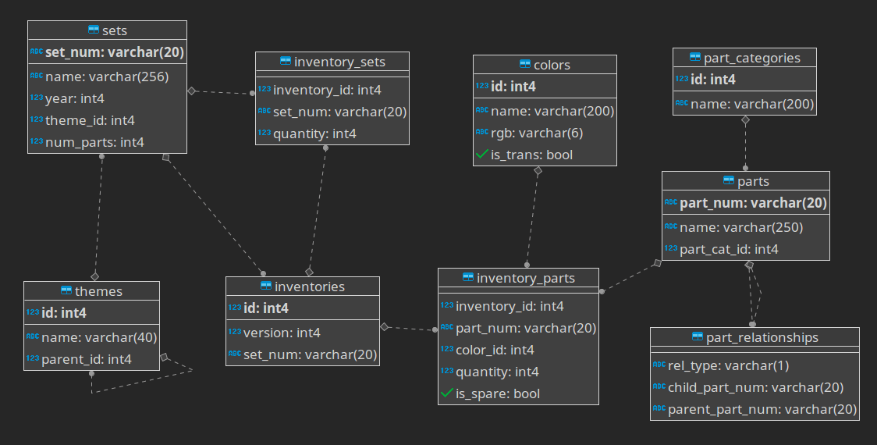

案例数据现实结构：

